魔法拉鏈
作:ZIPPER
譯:rockx3
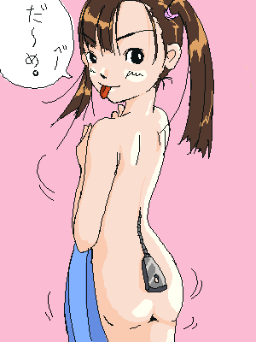
寬:「這…太厲害了～～～～!!!」
寬:「真的，是武雄嗎??」
武雄 in 妹妹:「你不是看著我穿上去的嗎？」
寬:「不是，雖然是這麼說，不過…」
寬:「無論從哪里怎麼看，都是你的妹妹…遼子啊！」
武雄 in 妹妹:「是這樣，外表就是本人。」
武雄 in 妹妹:「如果把這個魔法拉鏈，放到目標的衣服上面，
就能變成那個人那時候的樣子。」
武雄 in 妹妹:「不過就是，沒有那個人的記憶。外觀倒是怎麼樣都可以。」
寬:「這簡直就像～做夢一樣的好東西啊!!」
武雄 in 妹妹:「雖然有些對不起遼子，我得到了這個以後，就馬上變成她了。」
武雄 in 妹妹:「雖然沒有記憶，但是有身體也非常棒了啊。」
寬:「是啊，讓…我也變成遼子看看吧。」
武雄 in 妹妹:「不～行！遼子不想被哥哥以外的人穿！」
武雄 in 妹妹:「遼子被哥哥穿的時候除了幸福沒有別的感覺了。」
寬:「啊……我興奮得都快要受不了了…」
寬:「讓我也爽一下吧。」
武雄 in 妹妹:「其實這樣的拉鏈還有一個哦。」
寬:「真…真的嗎!?」
寬:「如果可以的話。我，我想穿你的阿姨!!」
寬:「不行嗎？」
武雄 in 妹妹:「…好啦」
武雄 in 妹妹:「但是沒有我媽媽的身材好啦～」

